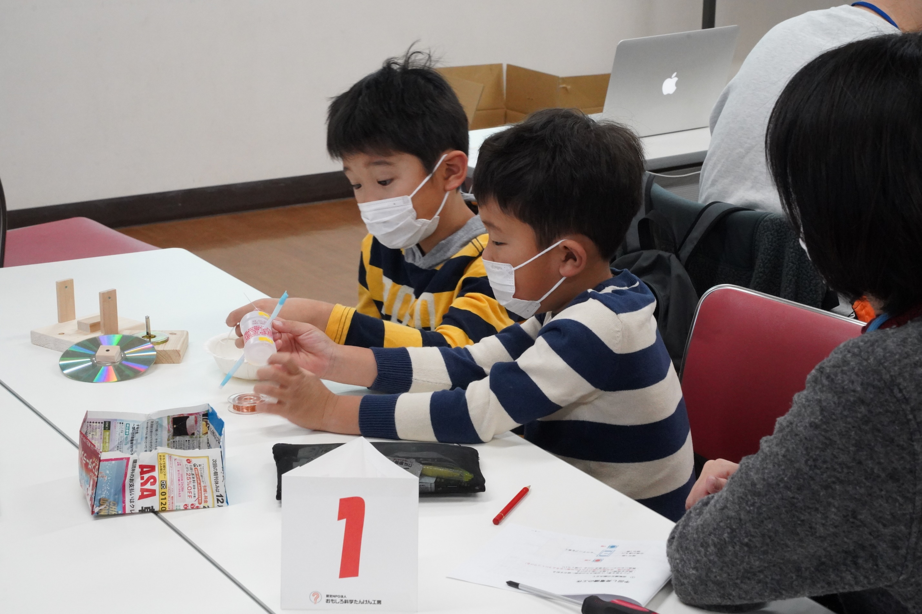
フォトエッセイ＃１４９
おもしろ科学体験塾手回し発電機の
兄 弟 風 景

フォーラム南太田での体験塾は
参加者のほぼ半分が小学３年生とその親の「小３親子ペア」です

今回、小３のお兄ちゃんに小１の弟が付いてきました
お母さんと３年生と１年生
見事に作り上げてLEDが光りました

さあ
３人の作業風景をご覧になってみてください

2024.12.21
島 田 祥 生

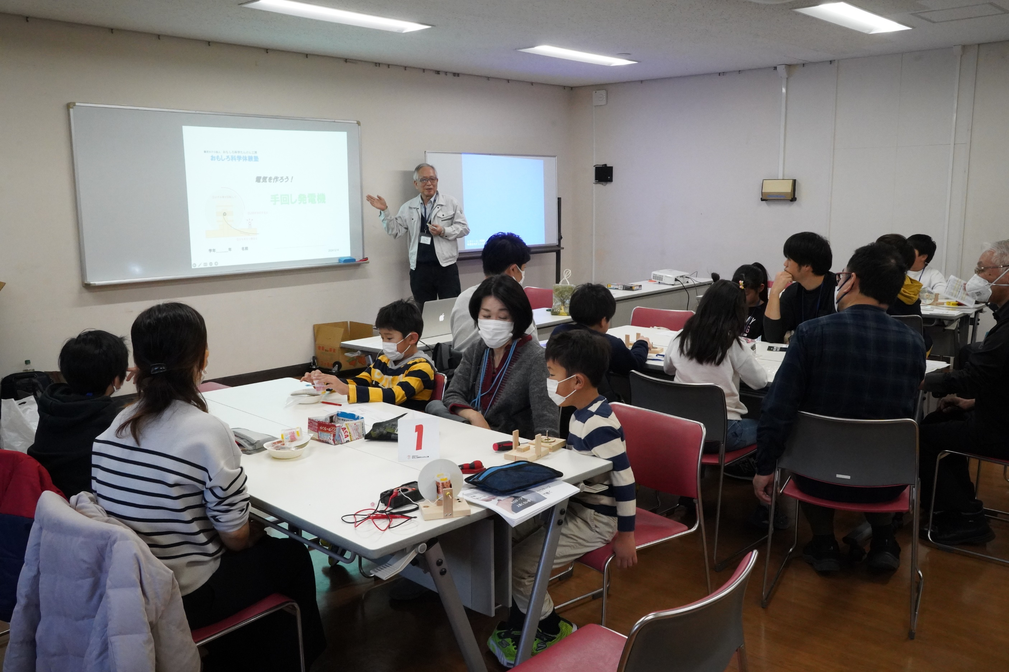

体験塾の始まりです
主任の説明に親御さんたちは真剣そのもの

今回主役の二人
お兄ちゃんはコイルの巻き枠に興味が
弟君は部品と治具を貸してもらって・・・

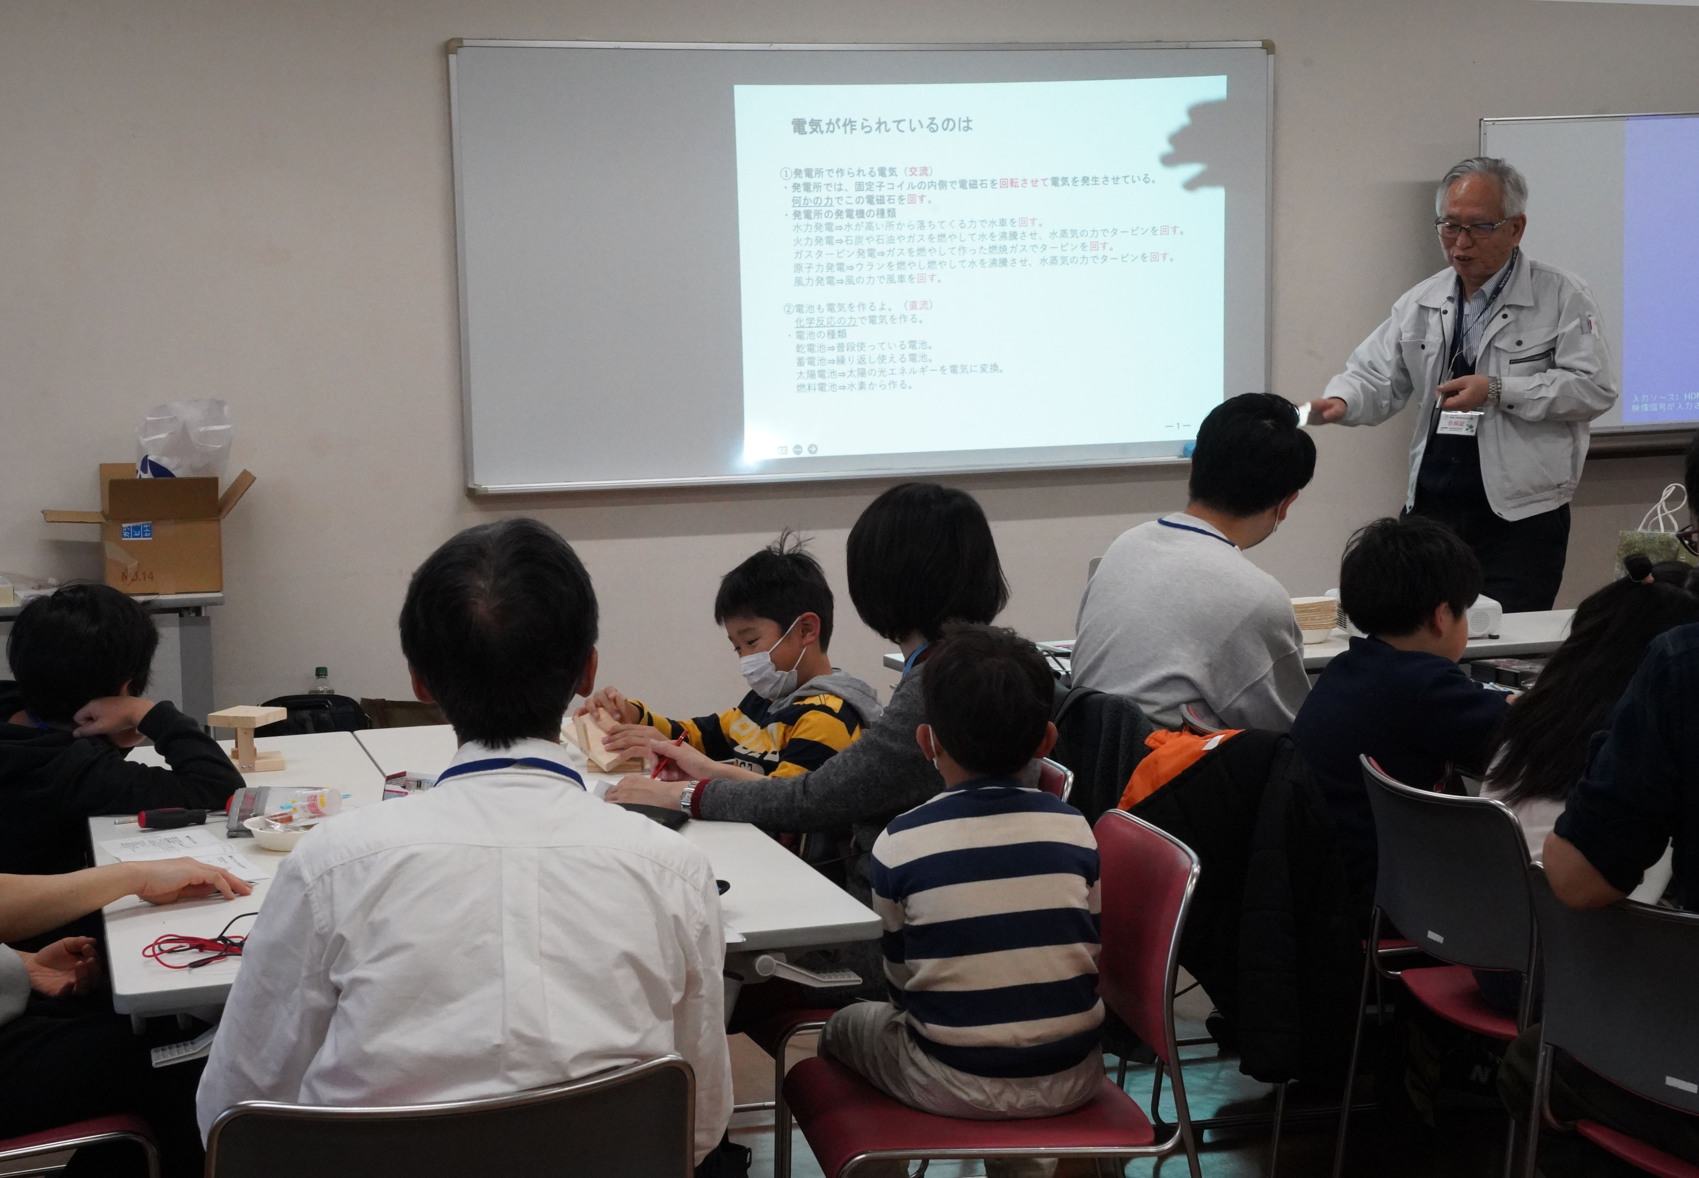

発電の話になりました
早く作りたいですね
部品が気になります

１年生は
中村さんの発電の話が面白いらしい
真剣に聞いているような後ろ姿

二人それぞれに
部品を珍しそうに見ています

おにいちゃんは
コイルの観察は終わり
おんちゃは
やっと手に取ることができましたねえ

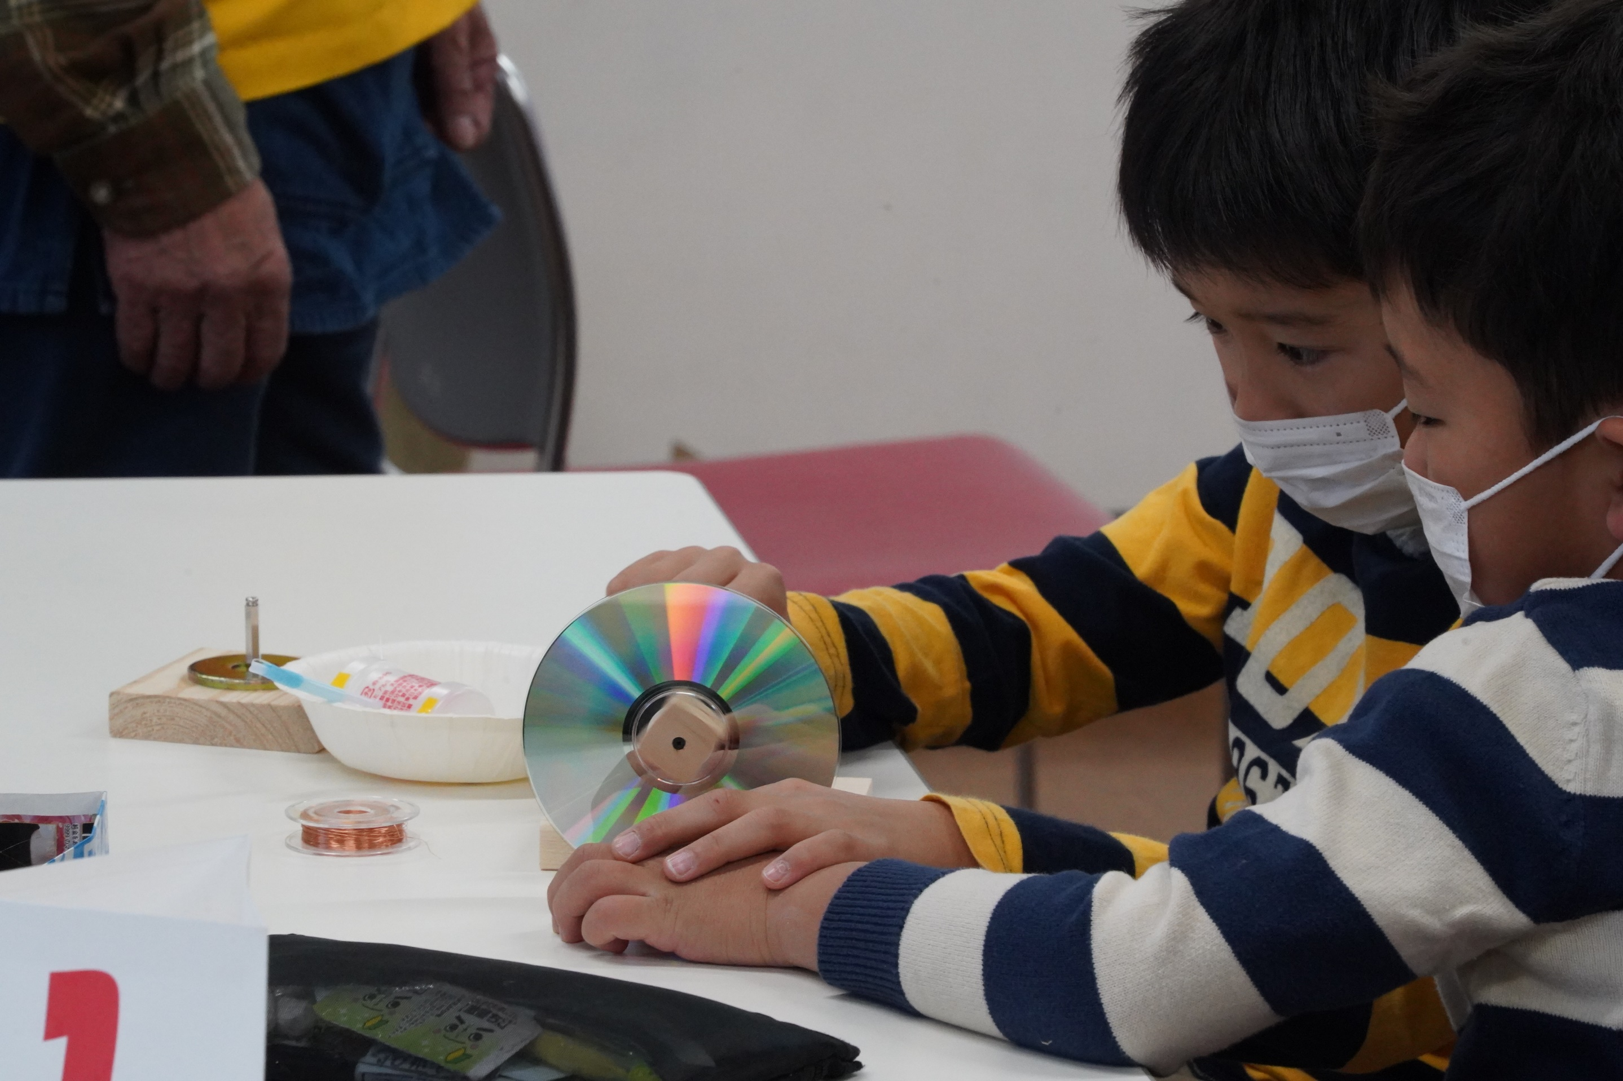

二人で完成品を観察している
真剣な眼

え
お兄ちゃんの手が
弟の手を抑えてる！

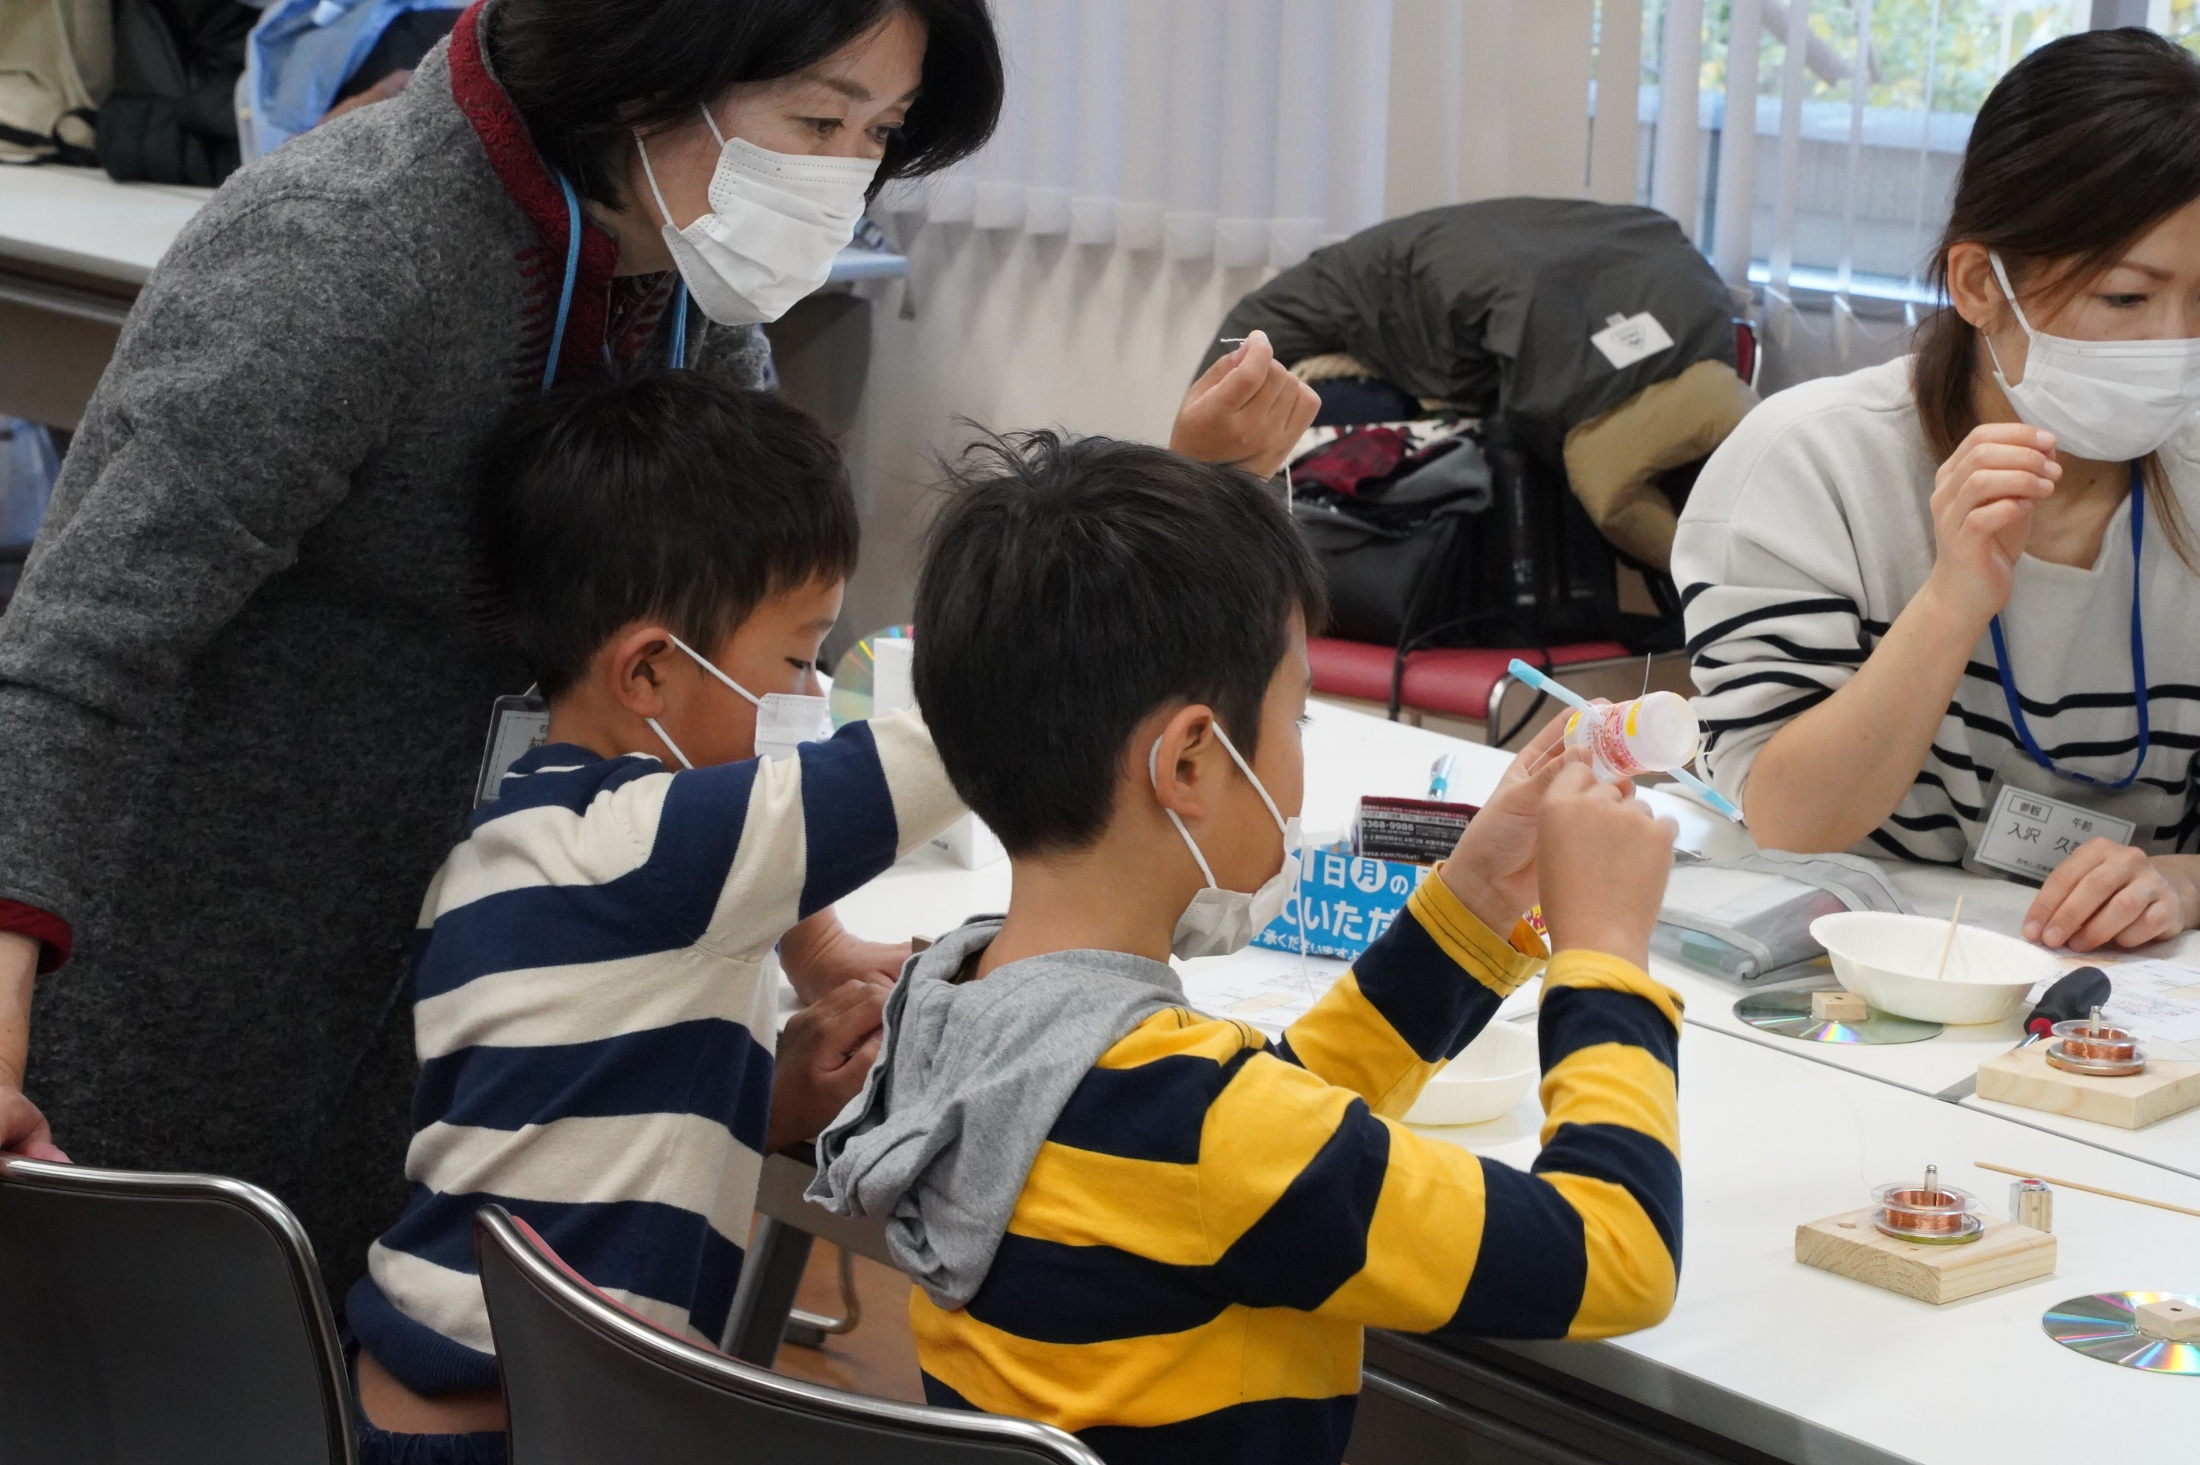

コイル巻きから
工作が始まりました

ようやっと
サンプルをいじらせてもらえましたね

お母さん
巻き線作業に心配そう

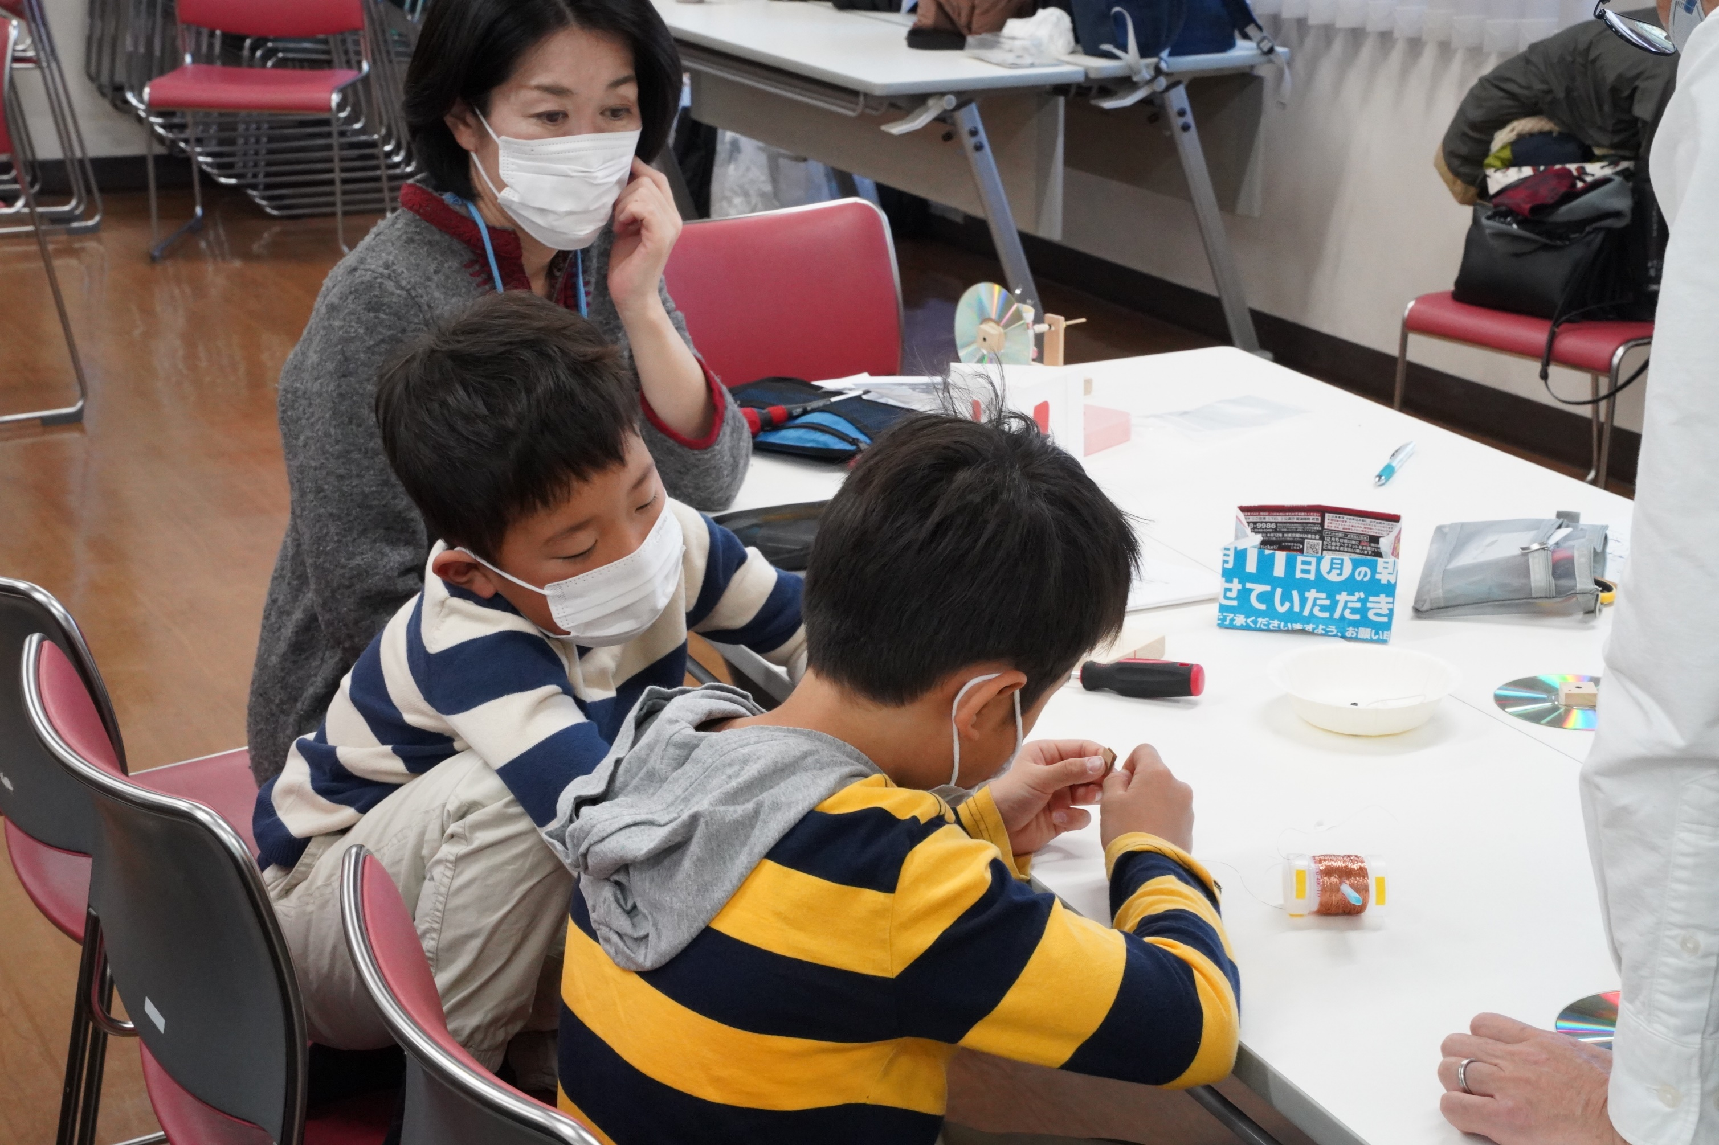

コイルを巻き終わり
エナメル線の被覆をはがしています
これが結構大変

僕もやりたいなあ
さあどうしましょう

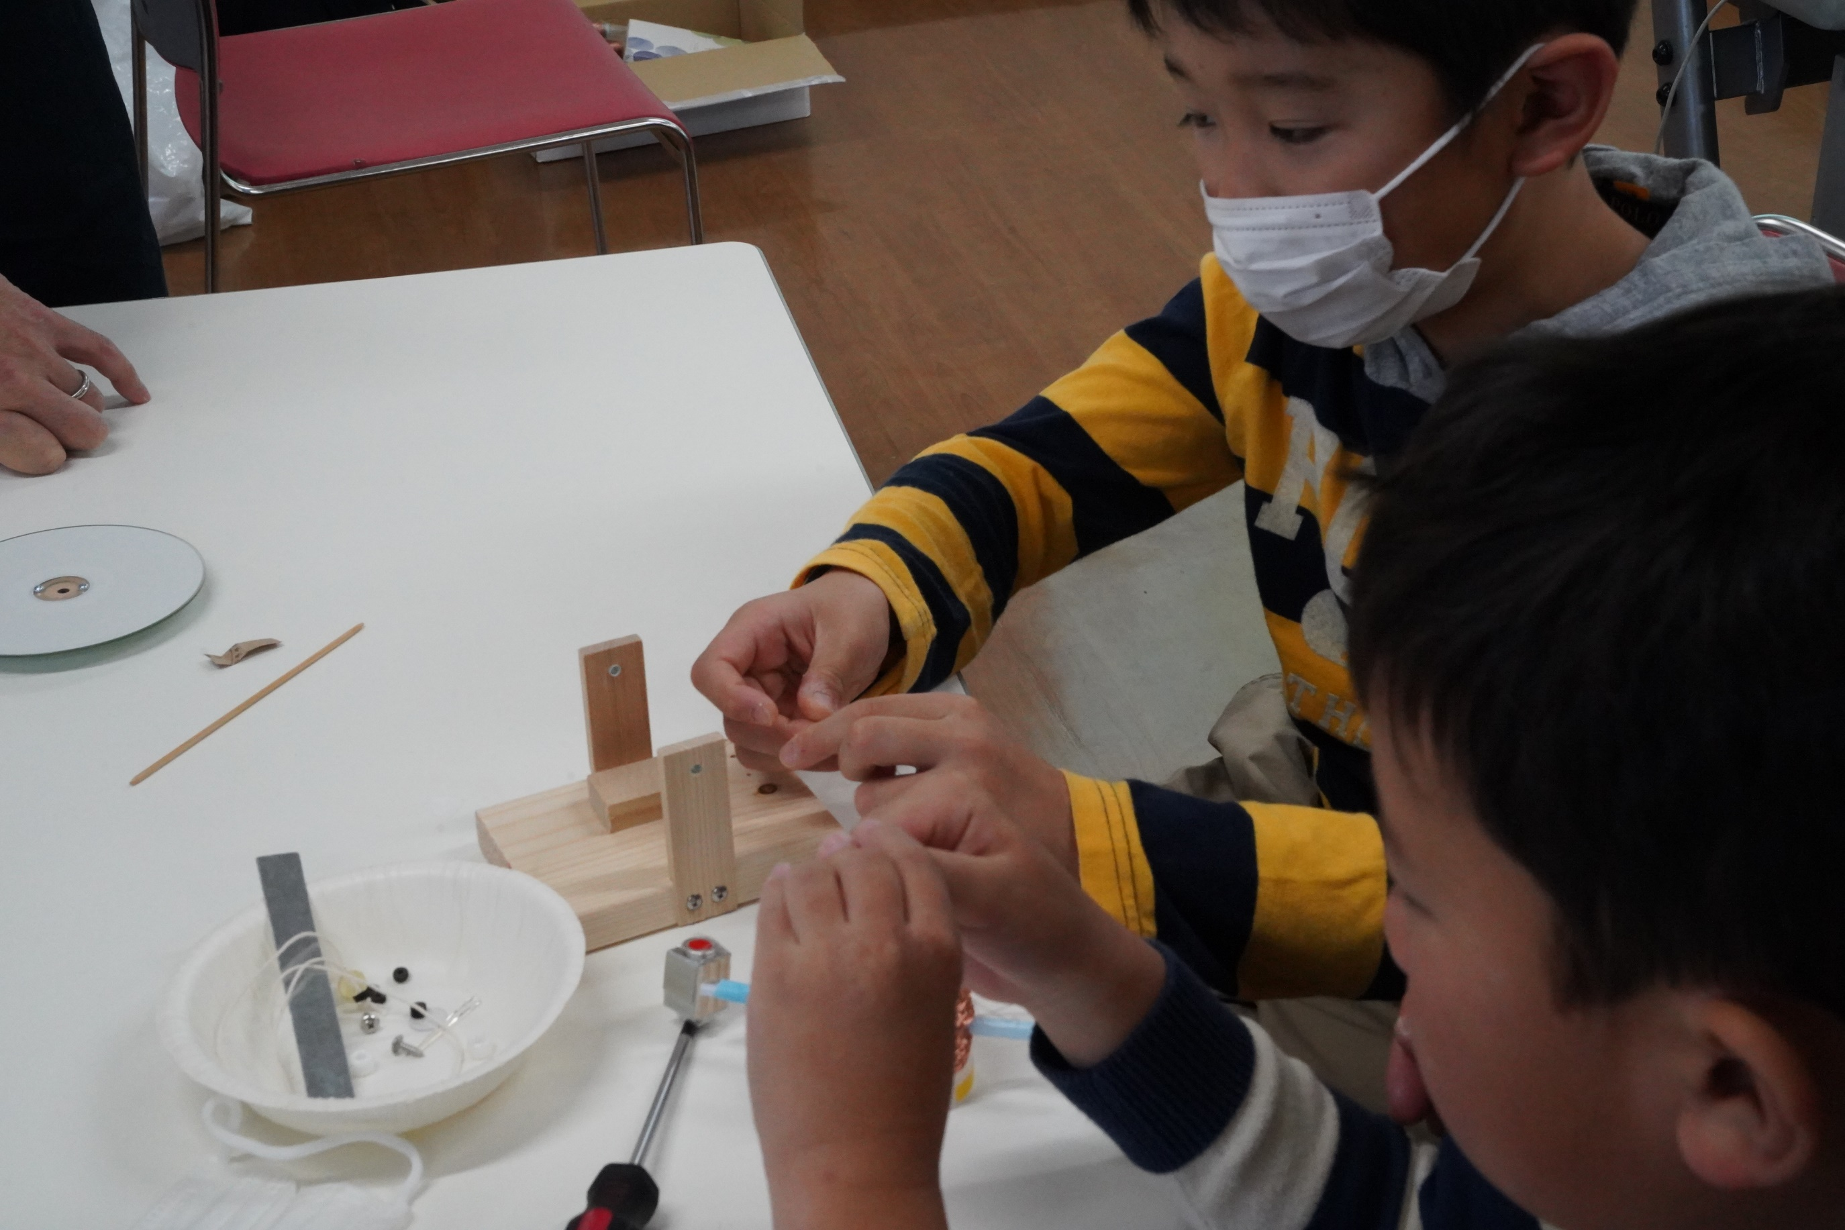

エナメル線の被覆をはがしは
巻き始めと巻き終わり

片方をやらせてもらえました
お母さんの采配です！！！

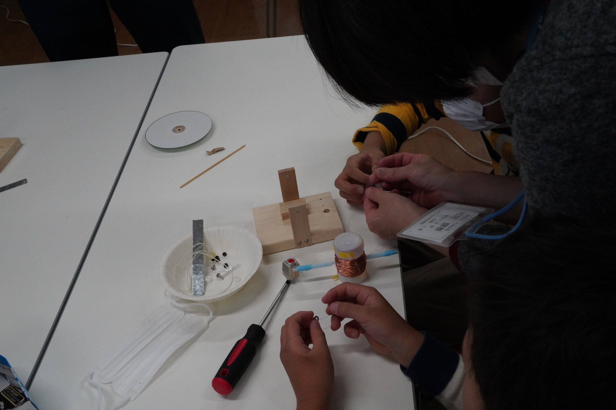

被覆をはがしたら
ラグ端子に巻き付けます
こちらも分業

お母さんが手伝っているのは・・・

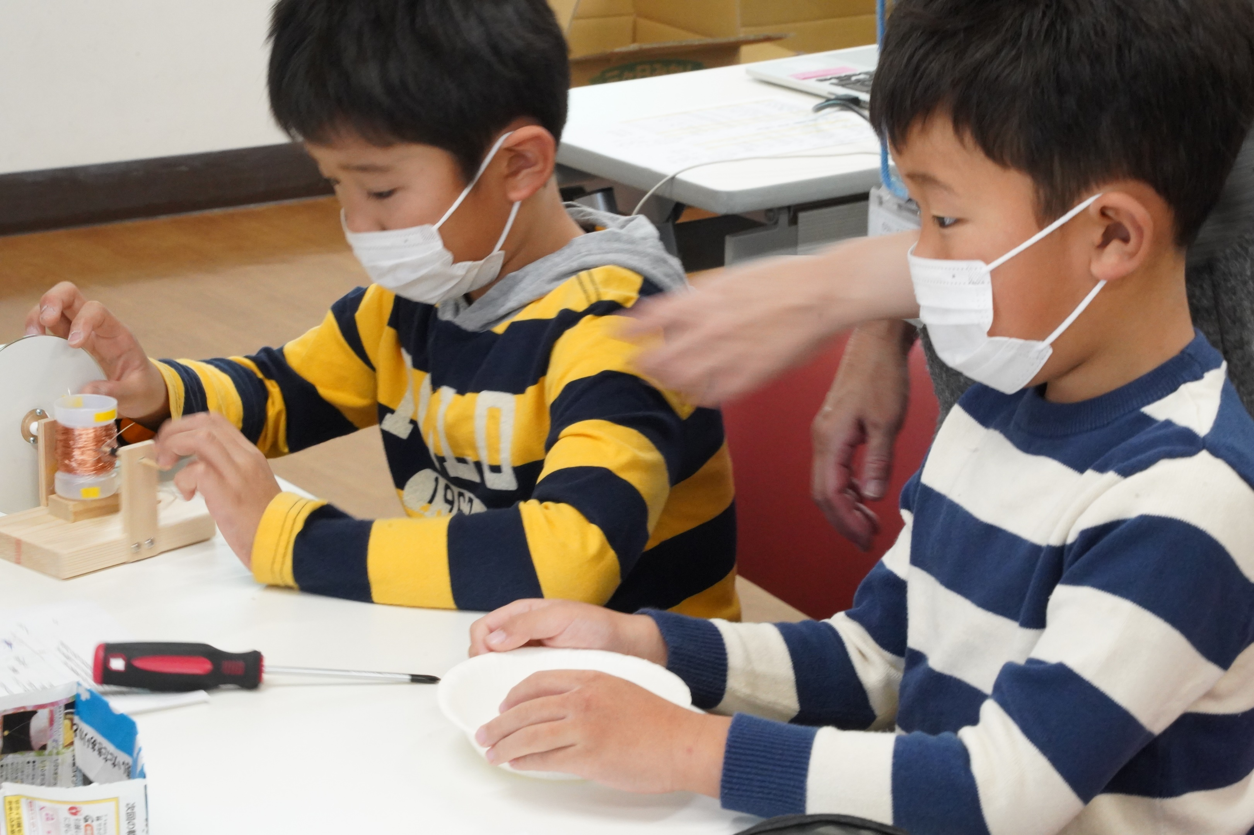

さあ
このサンプルのように
組み立てていきましょう

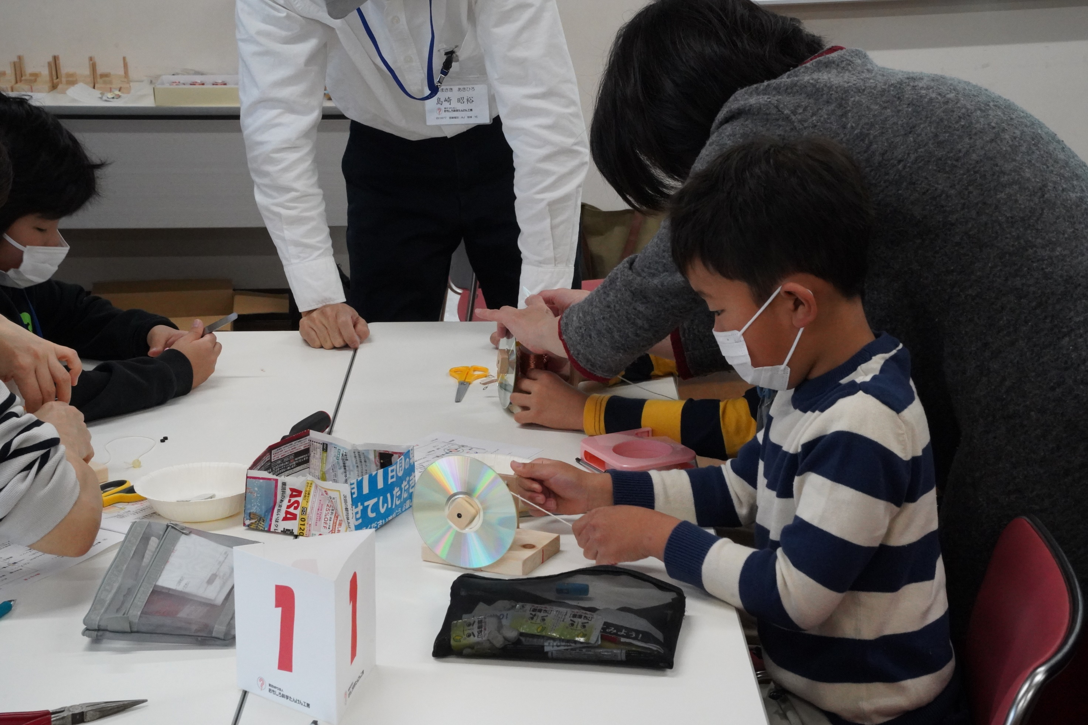

そこは
お手伝いが必要なところなのです

僕は動かしているよ
光った光った
おもしろい！

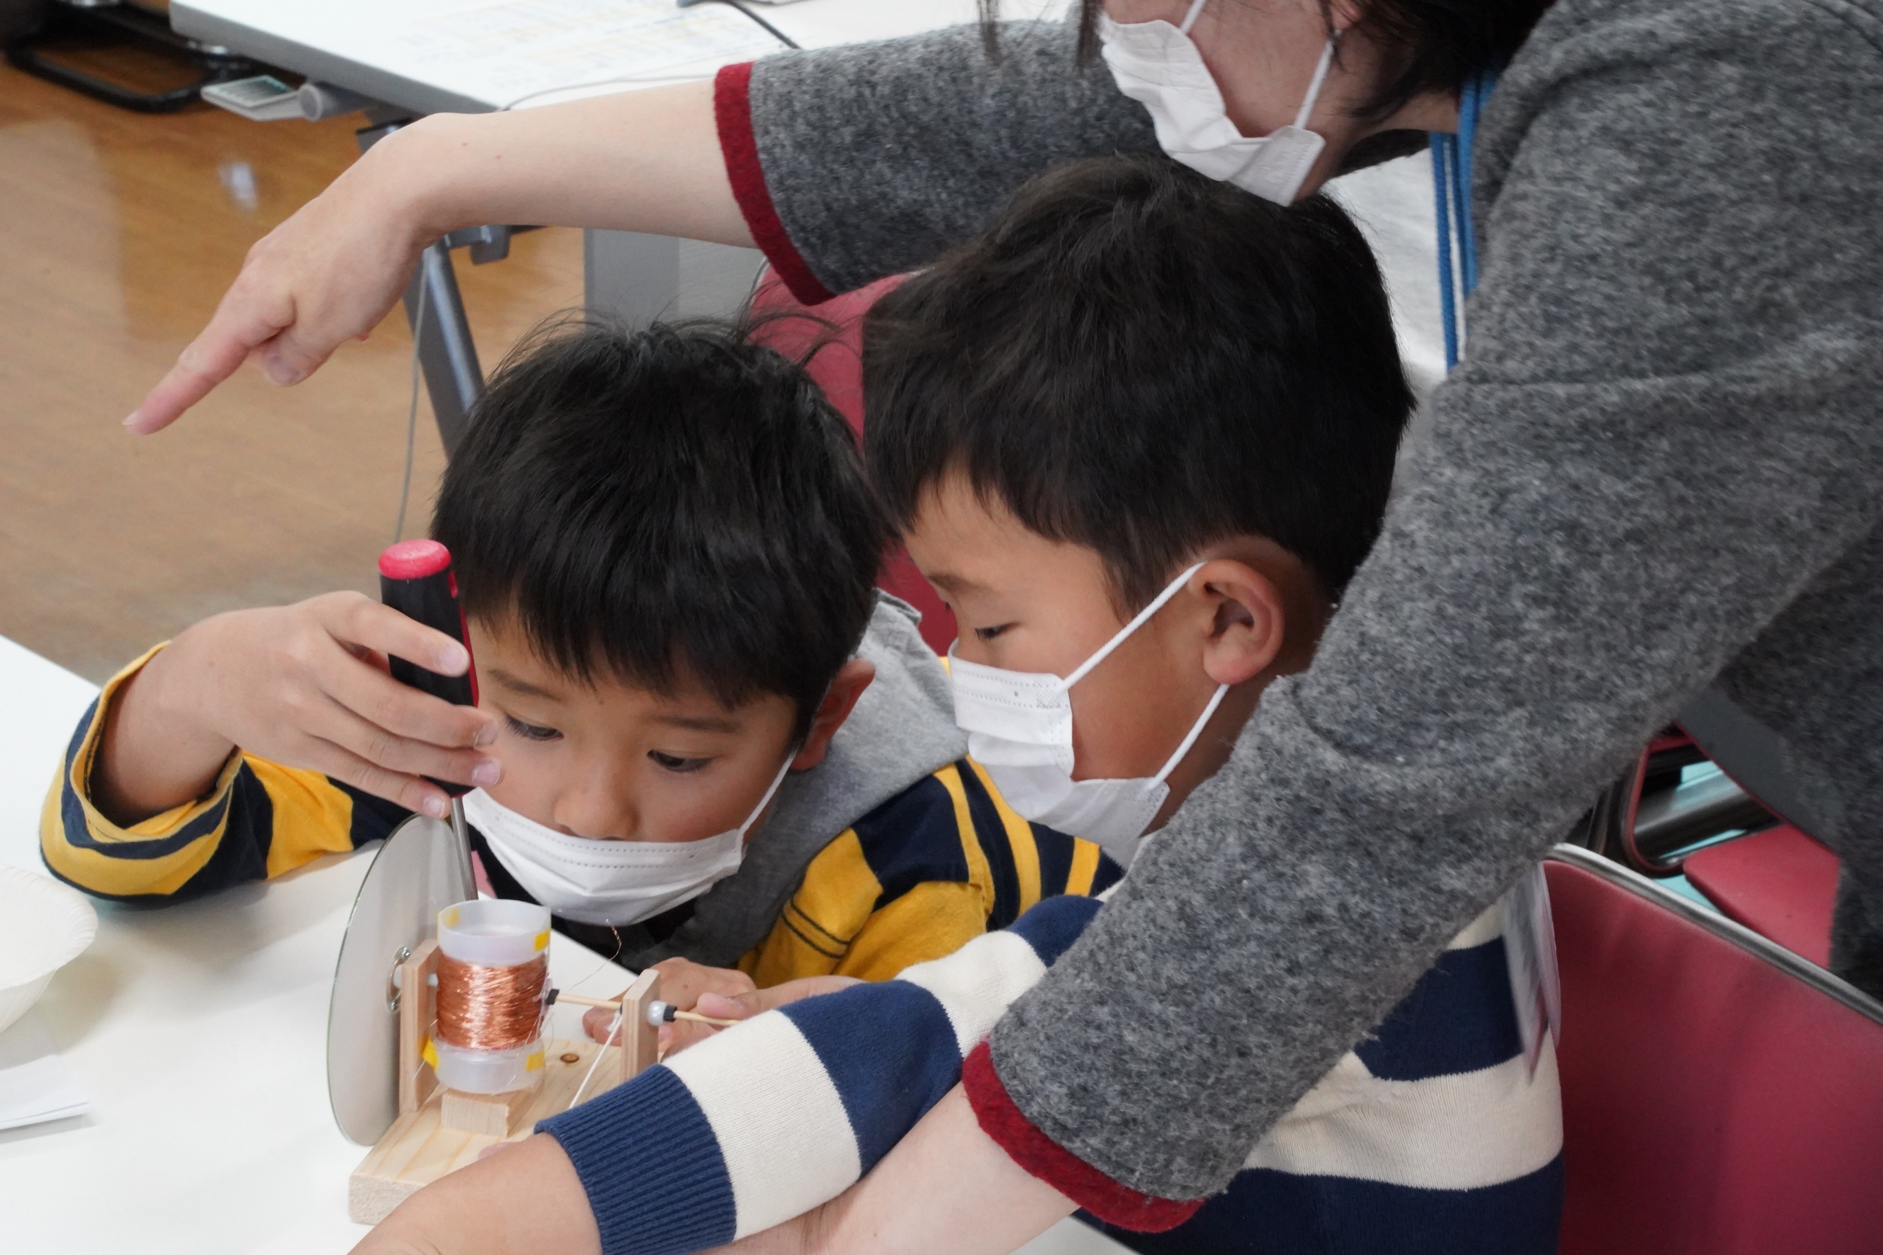

ラグ端子のねじ止め中

ん？
手伝っているのか
邪魔しているのか

おかあさん
気が気ではないですね

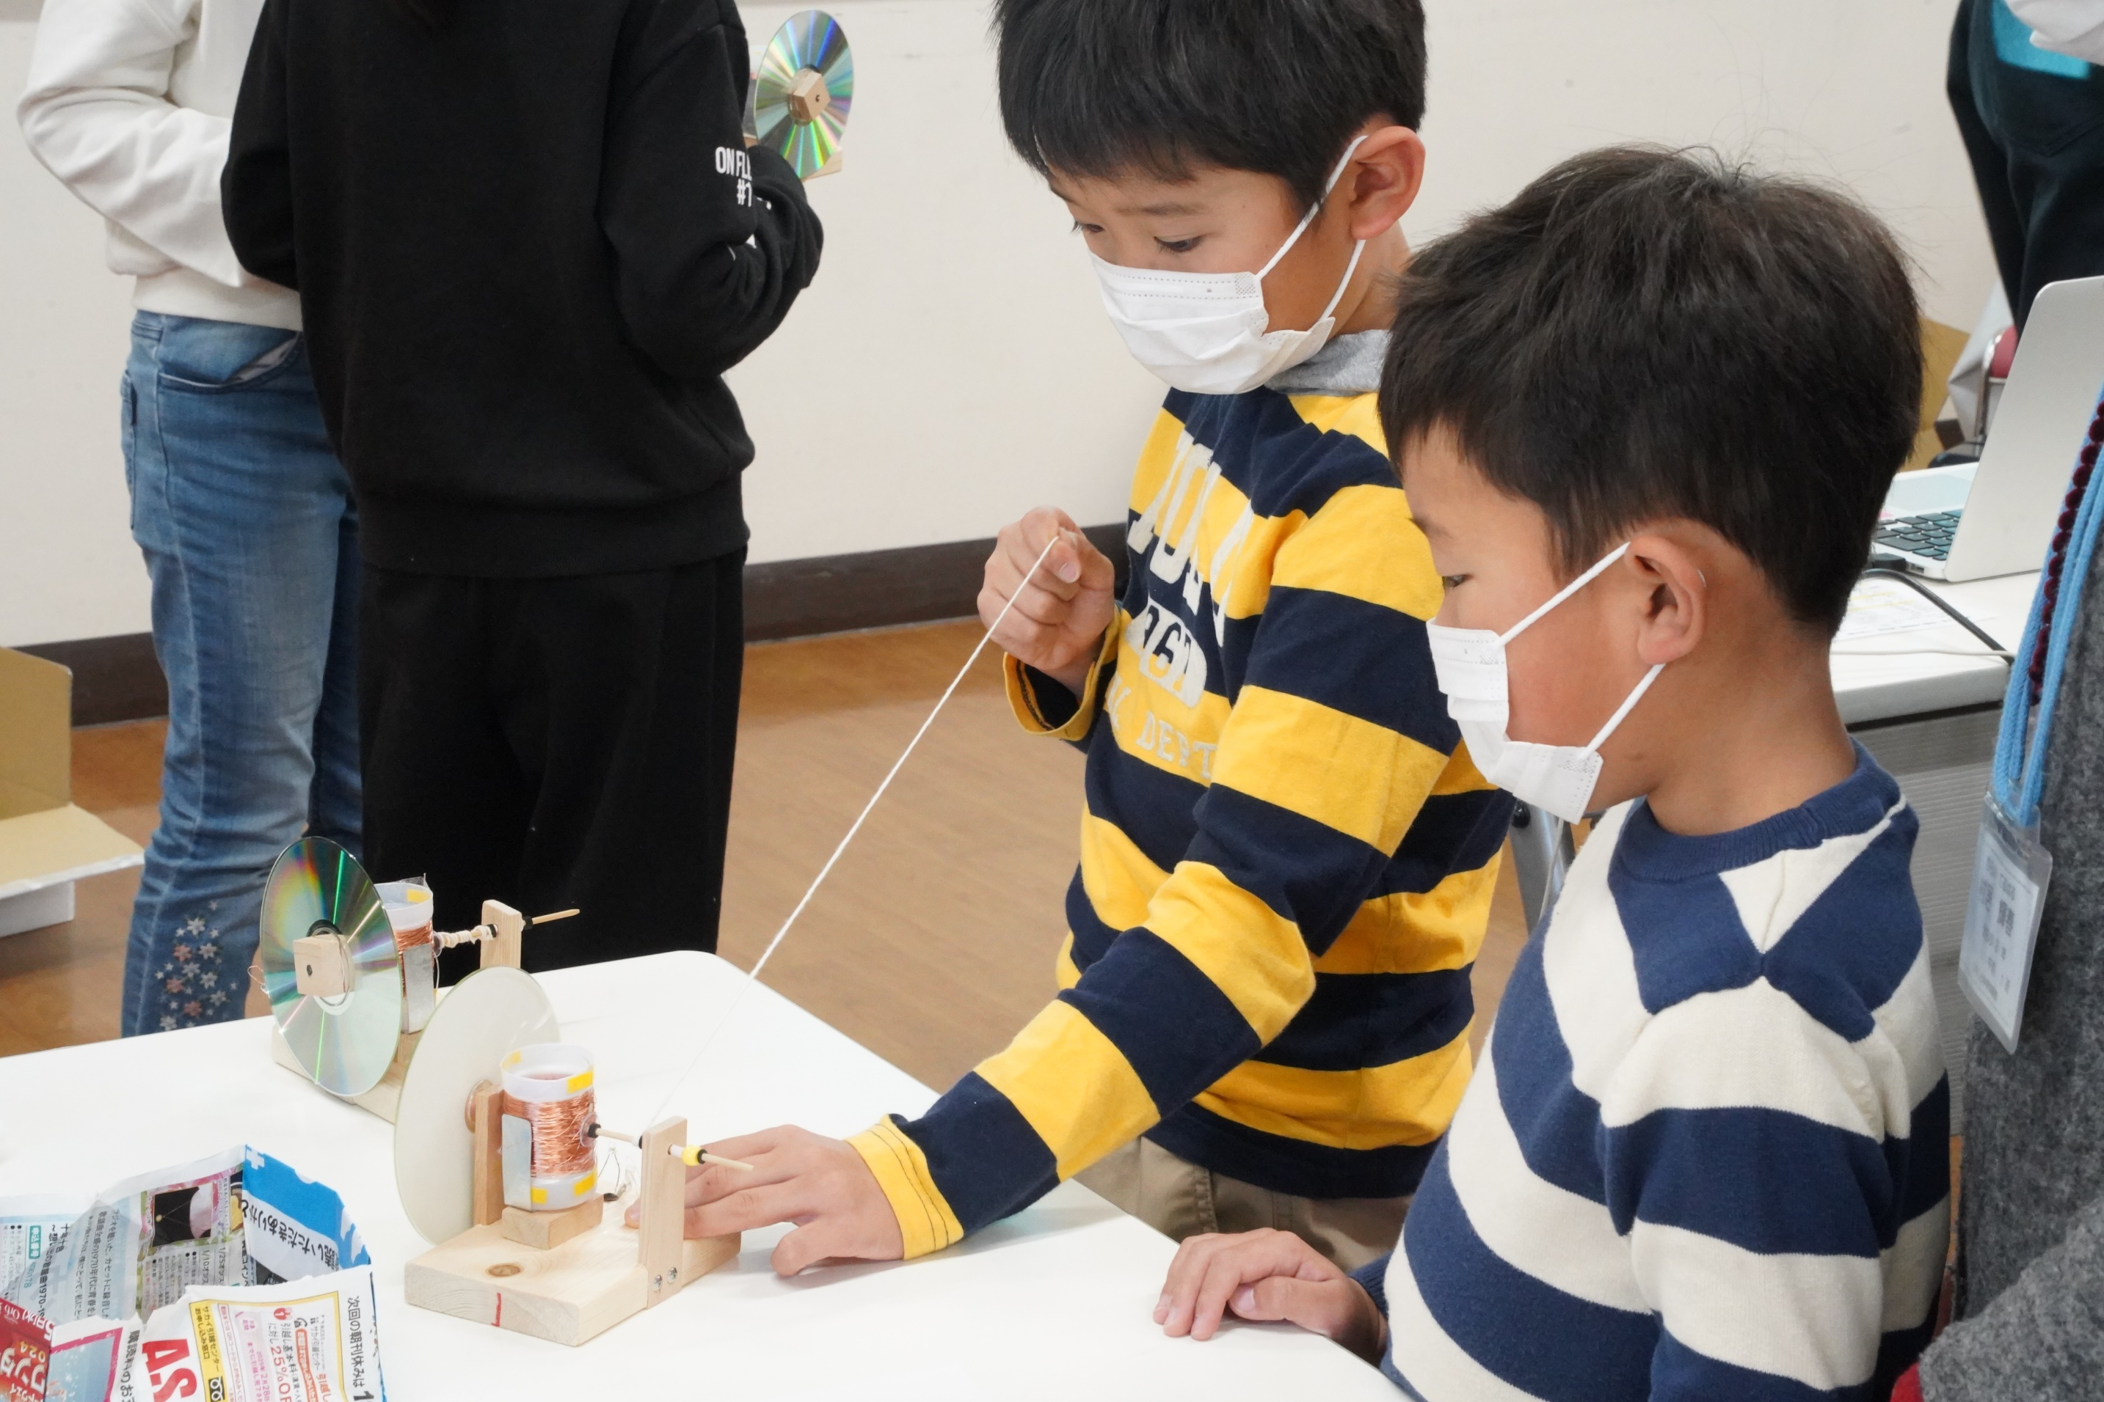

出来た出来た！
光ったよ

僕もやりたいなあ

サンプルがあるけれど・・・
そうか
自分たちで作ったものがいいのだ

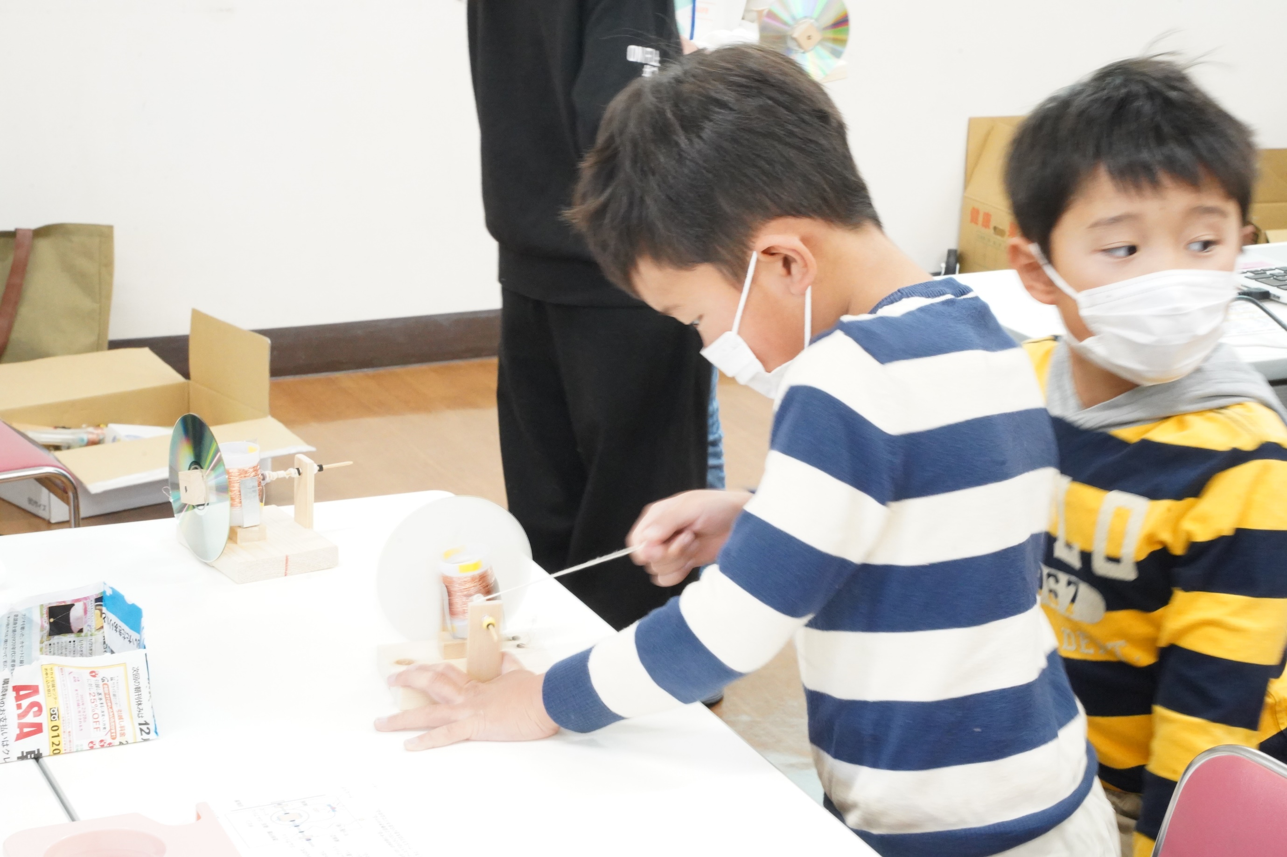

ようやく触らせてもらえました
いい目付きですねえ

お兄ちゃんは出来上がって満足の様子

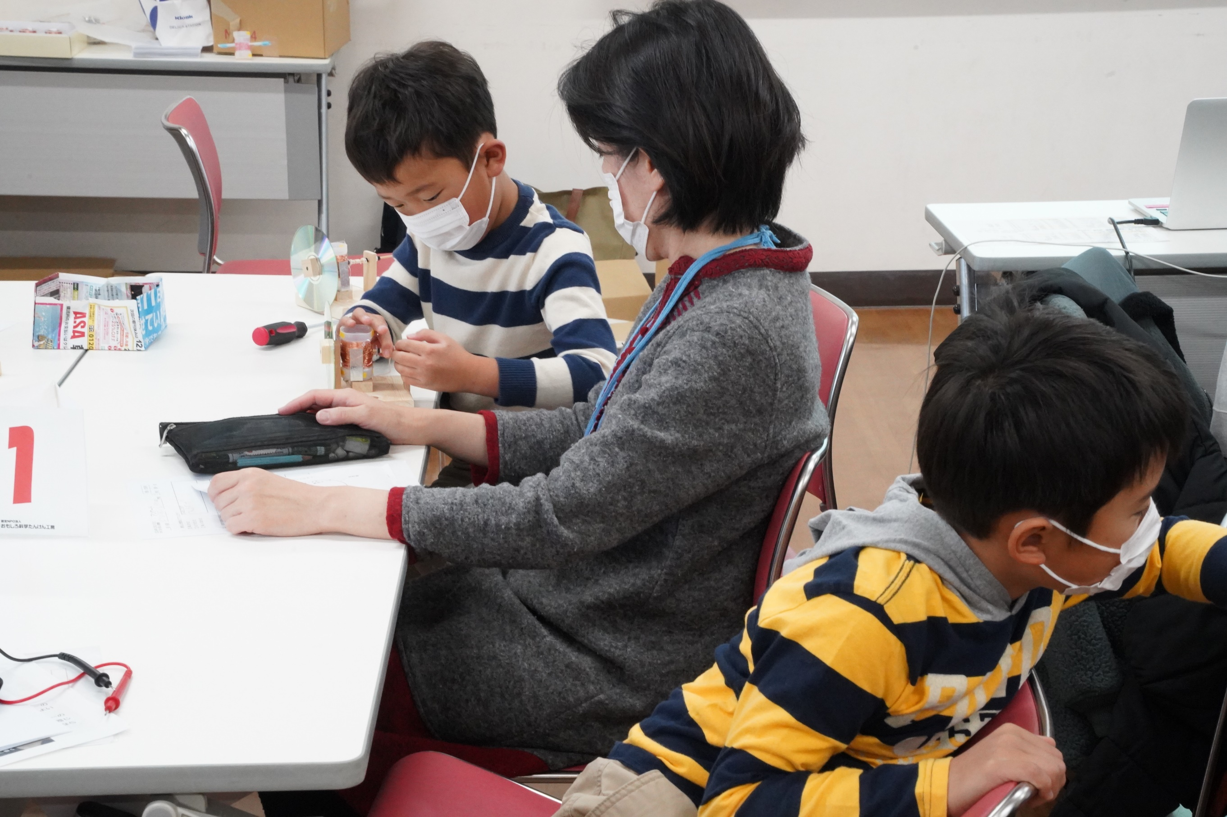

紐の具合を直しているみたいです
手つきがいいですね
お母さんの後ろ姿
皆さんどう感じます

一人はもう別なことに興味があるようで

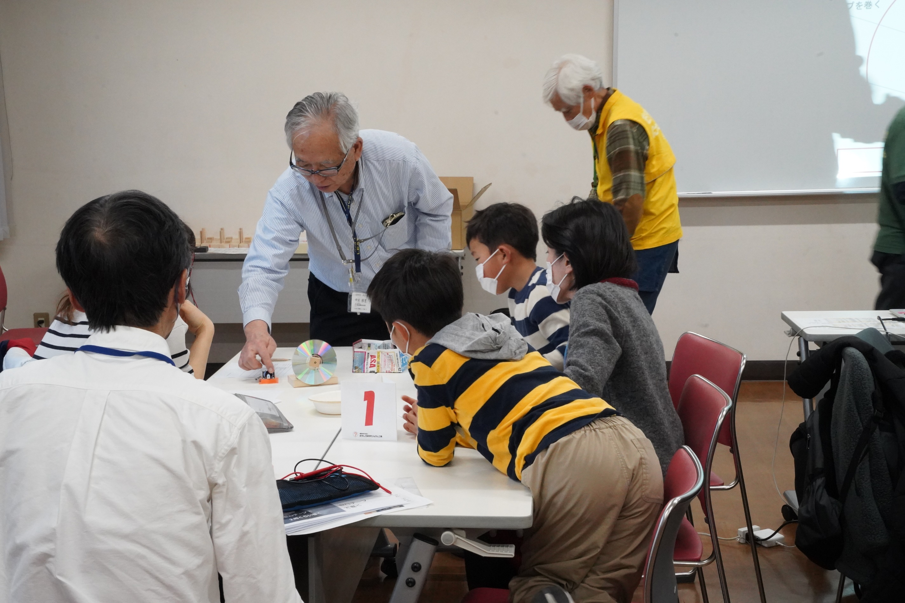

中村さんが
キットから組み立てた
三極モーターを見せています
３人とも興味がそそられている様子

珍しいものを見ることができます
おかあさん
これからも３人で参加してください

